ZAPISNIK

27. (dvadesetsedme) sjednice Vijeća Gradske četvrti Novi Zagreb – istok, održane u ponedjeljak, 26. lipnja 2023. u sjedištu Gradske četvrti Novi Zagreb – istok, Zagreb, Ulica sv. Mateja 93, s početkom u 19:00 sati

NAZOČNI ČLANOVI VIJEĆA:
Tonko Bogovac, Branka Čižmešija, Olgica Gavrilović, Martina Hegedušić, Sandra Kapetanović Bitići, Milan Knežević, Svjetlana Lugar, Denis Magličić, Iskra Mandarić, Davor Matković, Matej Mišić, Vanja Mojzeš, Antonio Pavlečić. Vjeran Šarić, Goran Šikić, Jadranka Šlipogor, Tihomir Vedriš, Andrej Vidatić.

NENAZOČNI ČLANOVI VIJEĆA:
Ružica Palijan

OSTALI NAZOČNI:
Mateo Peša – stručni savjetnik u PO Novi Zagreb – istok
Petra Crnko – stručna referentica u PO Novi Zagreb – istok
Dubravko Ćorić – Profectus Zapad d.o.o.
Gonzalo M. Bartolome - Profectus Zapad d.o.o.

Sjednicu otvara Tonko Bogovac, predsjednik Vijeća Gradske četvrti Novi Zagreb – istok i pozdravlja sve nazočne.

Predsjednik konstatira da je sjednici nazočno 18 od 19 članova Vijeća, čime su stečeni uvjeti za raspravu i pravovaljano odlučivanje.

USVAJANJE ZAPISNIKA
Budući da nema primjedbi na zapisnik 26. sjednice Vijeća, Vijeće jednoglasno prihvaća tekst zapisnika 26. sjednice održane 23. svibnja 2023.

USVAJANJE DNEVNOG REDA
Predsjednik Vijeća predlaže da se članovi Vijeća izjasne o svim predloženim točkama dnevnog reda, ukoliko ima prijedloga o izostavljanju pojedine točke dnevnog reda, izmjene njihovog redoslijeda ili dopune dnevnog reda.
Nema prijedloga za izostavljanje točaka dnevnog reda kao niti za izmjenu njihovog redoslijeda, niti ima prijedloga za dopunu dnevnog reda od strane članova Vijeća.

Vijeće jednoglasno prihvaća dnevni red koji glasi:

D N E V N I R E D:

- Prijedlog izmjene Programa održavanja komunalne infrastrukture na području Gradske četvrti Novi Zagreb – istok u 2023., zaključak, donosi se
- Prijedlog izmjena Programa građenja komunalne infrastrukture na području Grada Zagreba u 2023., mišljenje, dostavlja se
- Prijedlog izmjena Programa održavanja javnih prometnih površina, građevina i uređaja javne namjene, javne rasvjete te izvanrednog održavanja nerazvrstanih cesta na području Grada Zagreba u 2023., mišljenje, dostavlja se
- Izmjena i dopuna Odluke o uvjetima i načinu držanja kućnih ljubimaca i načinu postupanja s izgubljenim i napuštenim životinjama i divljim životinjama – zaključak, donosi se
- Osnivanje i imenovanje Vijeća za prevenciju Gradske četvrti Novi Zagreb – istok – zaključak, donosi se
- M-5 d.o.o., k.č.br. 515/7, 518/11 i 518/14 k.o. Jakuševec – zaključak, donosi se
- Melanija Bišćan – zahtjev za kupoprodajom, z.k.č.br. 680/52 k.o. Jakuševec – zaključak, donosi se
- Profectus Zapad d.o.o., Kamenarka bb, dijelovi k.č.br. 322/1, 322/2, 324, 328/1 sve k.o. Jakuševec – zaključak, donosi se
- Objedinjeni zaključci mjesnih odbora – donose se
- Pitanja, prijedlozi i obavijesti

Ad. 1. Zaključak o Prijedlogu izmjene programa održavanja komunalne infrastrukture Gradske četvrti Novi Zagreb – istok u 2023.

Članovi Vijeća primili su materijal uz poziv. Predsjednik uvodno obrazlaže predmetnu točku dnevnog reda te otvara raspravu.

Nakon rasprave, Vijeće uz 15 glasova „ZA“, 2 glasa „PROTIV“ i 1 „SUZDRŽAN“ donosi

Z A K LJ U Č A K
o Prijedlogu izmjene programa održavanja komunalne infrastrukture Gradske četvrti Novi Zagreb – istok u 2023.

1. Vijeće Gradske četvrti Novi Zagreb - istok razmotrilo je i utvrdilo Prijedlog izmjene programa održavanja komunalne infrastrukture Gradske četvrti Novi Zagreb - istok u 2023., što ga je izradio Gradski ured za mjesnu samoupravu, civilnu zaštitu i sigurnost te donosi pozitivno mišljenje na isti.

2. Vijeće predlaže Gradskoj skupštini Grada Zagreba da razmotri Prijedlog i donese Izmjene programa, u predloženom tekstu.

3. Ovaj Zaključak dostavlja se Gradskom uredu za mjesnu samoupravu, civilnu zaštitu i sigurnost.

Ad. 2. Zaključak o Prijedlogu izmjena Programa građenja komunalne infrastrukture na području Grada Zagreba u 2023.

Članovi Vijeća primili su materijal uz poziv. Predsjednik uvodno obrazlaže predmetnu točku dnevnog reda te otvara raspravu.

Bez rasprave, Vijeće uz 14 glasova „ZA“, 3 glasa „PROTIV“ i 1 „SUZDRŽAN“ donosi

Z A K L J U Č A K
o Prijedlogu izmjena Programa građenja komunalne
infrastrukture na području Grada Zagreba u 2023.

- Vijeće Gradske četvrti Novi Zagreb – istok daje pozitivno mišljenje na Prijedlog izmjena Programa građenja komunalne infrastrukture na području Grada Zagreba u 2023.

- Ovaj će zaključak biti upućen Gradskom uredu za obnovu, izgradnju, prostorno uređenje, graditeljstvo, komunalne poslove i promet, Sektoru za pravne i financijske poslove.

Ad. 3. Zaključak o Prijedlogu izmjena Programa održavanja javnih prometnih površina, građevina i uređaja javne namjene, javne rasvjete te izvanrednog održavanja nerazvrstanih cesta na području Grada Zagreba u 2023.

Članovi Vijeća primili su materijal uz poziv. Predsjednik uvodno obrazlaže predmetnu točku dnevnog reda te otvara raspravu.

Član Vijeća, Davor Matković informira da je prije tri-četiri godine tijekom zime bačena sol sa kamenčićima od strane Zimske službe, Podružnica Zagrebačke ceste u cilju da se automobili manje kližu. Međutim, u ljetnim mjesecima takav sloj produžava dužinu kočenja i smanjuje se sigurnost na cestama. Također, drugi gradovi svakih nekoliko tjedana čiste ceste. Konkretno, radi se o potezu od Američke ambasade preko dva kružna toka pa do Velikog Polja.

Predsjednik Vijeća odgovara da se može uputiti dopis za navedeno i predlaže da mu se e-mailom dostavi prijedlog za daljnje postupanje, a koje će se realizirati u sklopu redovnog održavanja.

Nakon rasprave, Vijeće uz 15 glasova „ZA“, 1 „PROTIV“ i 2 „SUZDRŽANA“ donosi

Z A K L J U Č A K
o Prijedlogu izmjena Programa održavanja javnih prometnih površina, građevina i uređaja javne namjene, javne rasvjete te izvanrednog održavanja nerazvrstanih cesta na području Grada Zagreba u 2023.

- Vijeće Gradske četvrti Novi Zagreb – istok daje pozitivno mišljenje na Prijedlog izmjena Programa održavanja javnih prometnih površina, građevina i uređaja javne namjene, javne rasvjete te izvanrednog održavanja nerazvrstanih cesta na području Grada Zagreba u 2023.

- Ovaj će zaključak biti upućen Gradskom uredu za obnovu, izgradnju, prostorno uređenje, graditeljstvo, komunalne poslove i promet, Sektoru za pravne i financijske poslove.

Ad. 4. Zaključak o Izmjeni i dopuni Odluke o uvjetima i načinu držanja kućnih ljubimaca i načinu postupanja s izgubljenim i napuštenim životinjama i divljim životinjama

Članovi Vijeća primili su materijal uz poziv. Predsjednik uvodno obrazlaže predmetnu točku dnevnog reda te otvara raspravu.

Nakon rasprave , Vijeće uz 15 glasova „ZA“, 3 glasa „PROTIV“ i 0 „SUZDRŽAN“ donosi

Z A K L J U Č A K
o Izmjeni i dopuni Odluke o uvjetima i načinu držanja kućnih ljubimaca i načinu postupanja s izgubljenim i napuštenim životinjama i divljim životinjama

- Vijeće Gradske četvrti Novi Zagreb - istok podržava i suglasno je sa prijedlozima vijeća mjesnih odbora kako navodimo:

VMO BUZIN
Vijeće Mjesnog odbora Buzin predlaže površinu u sklopu parka Pijovčine koja bi se uredila za park za pse. Planirana površina za park za pse bila bi u zapadnom dijelu parka Pijovčine, nasuprot dječjeg vrtića.

VMO DUGAVE
Prijedlog za VMO Dugave - sjeverni dio centralne livade prema slici:

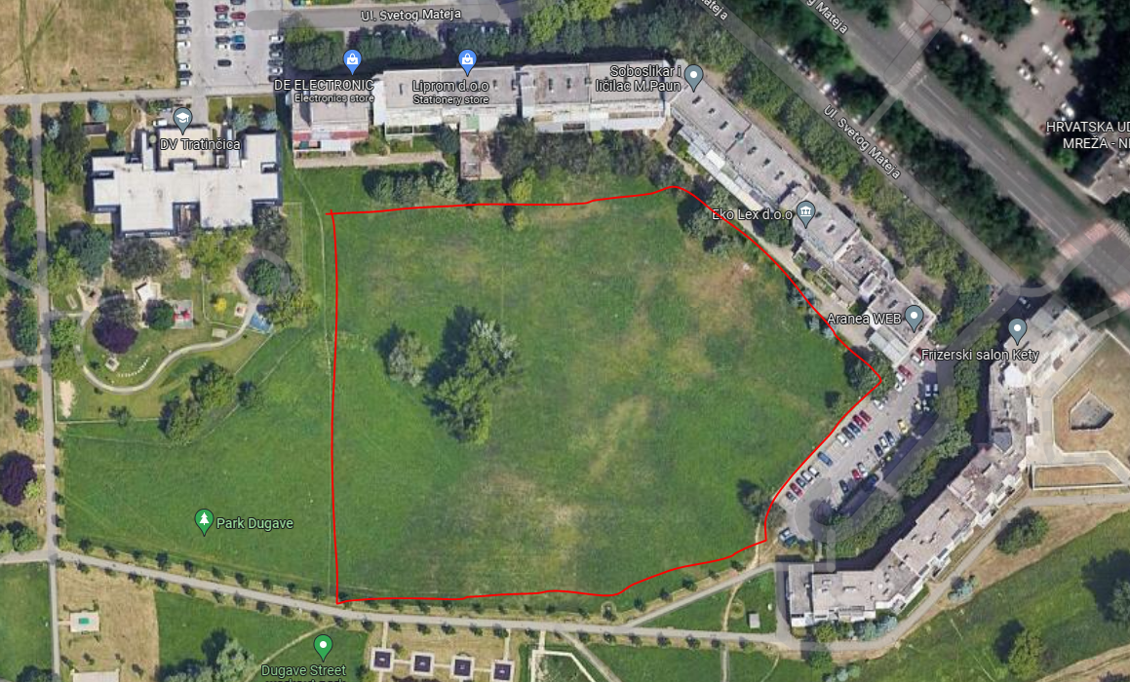
Obzirom da se navedeni dio livade već godinama većinom koristi upravo za istrčavanje pasa, a nema značajnu posjećenost građana, bilo bi dobro omogućiti vlasnicima pasa da (na vlastitu odgovornost) uživaju u igri bez straha da će biti u prekršaju. Činjenica je da se u neposrednoj blizini nalazi ograđeni park za pse, koji po svojoj dimenziji nikako ne odgovara broju pasa u naselju.

VMO HRELIĆ
Vijeće Mjesnog odbora Hrelić ne treba površine za park za pse. Imaju park za pse uz rub MO koji zadovoljava većinu potreba. Ostale javne površine su vrlo male i nema za sada potrebe za odvajanjem takvog prostora.

VMO JAKUŠEVEC
Vijeće Mjesnog odbora Jakuševec obrazlaže da je već dozvoljeno voditi pse bez povodca na inundaciji - desna obala Save do nasipa (u staroj odluci označeno brojem 39).

Osim područja Park šume nema drugih javnih površina pa niti mogućnosti vođenja pasa bez povodca, ali s obzirom na to da Park šumu ne održava Zrinjevac, ne znaju može li se uopće to uvrstiti te da li ima smisla. Kad se uredi - svakako žele uvrstiti navedenu lokaciju.

VMO SLOBOŠTINA

Vijeće Mjesnog odbora Sloboština odlučilo je biti suzdržano na navedenu temu jer nisu imali dovoljno informacija na temelju kojih bi donijeli konkretnu odluku to jest dali prijedlog.
Situacija je takva da su dali zatražiti izradu PD – parka za pse, ali ne znaju da li će to biti realizirano i kada.
Vijeće Mjesnog odbora Sloboština stava je da psi trebaju biti na povodcu dok se kreću po pješačkoj zoni, igralištima i ostalim lokacijama koje nisu predviđene za njihovo puštanje sa povodca. Smatraju da bi komunalno redarstvo trebalo aktivnije pratiti poštivanje navedene Odluke.
Jedino mjesto za koje smatraju da bi se moglo predložiti kao površina za kretanje pasa bez povodca, bila bi zelena površina (livada) na Plavoj Potkovi – neizgrađeni nastavak Vatikanske ulice (vizual je u prilogu).

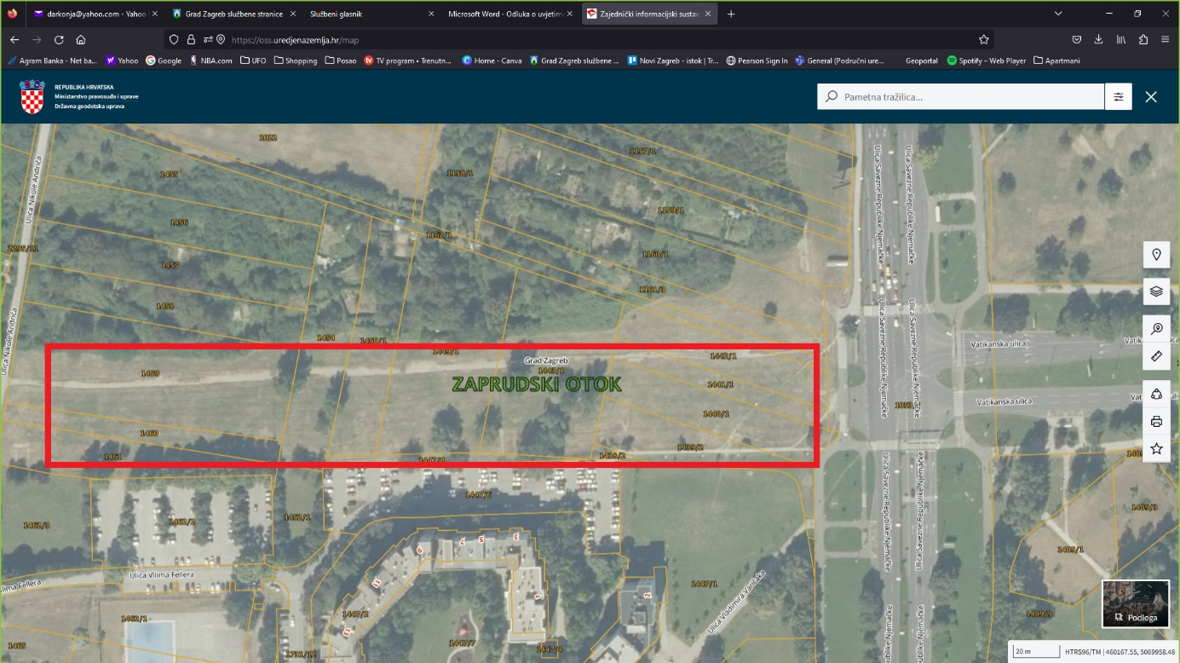

VMO SREDIŠĆE
Vijeće Mjesnog Središće je raspravilo o ažuriranju površina za kretanje pasa bez povodca, te se slaže da bi to trebale biti površine koje nisu u neposrednoj blizini dječjih igrališta, škole ili vrtića.

Predlažu se sljedeće lokacije:
- k.č. 362 (livada preko puta Pizzerie A1 i palačinkarnice Milky)
- k.č. 338/2 (livada između slastičarnice Vincek i restorana Zagreb)
- k.č. 412/1, 412/2, 412/3, 412/4 (livada južno od zgrade, kbr. Brune Bušića 3 do Avenije Dubrovnik)
- k.č. 392/2, 2288/2, 433/1 (livada ispred Kauflanda i zgrade Meandar)
- k.č. 217/1 (livada preko puta Vivas bara, sve do zaštitarske kućice na glavnom ulazu u Bundek)

VMO TRAVNO
Predsjednica Vijeća predstavlja Odluku o Izmjenama i dopunama Odluke o uvjetima i načinu držanja kućnih ljubimaca i načinu postupanja s izgubljenim i napuštenim životinjama i divljim životinjama. U članku 17. navedene Odluke navest će se javne površine na kojima je dozvoljeno kretanje pasa bez povodca, uz nadzor i odgovornost posjednika. Izgradnja Parka za pse u naselju Travno planirana je za 2024. godinu. Predlaže se da se po izgradnji, samo na tom prostoru dozvoli kretanje pasa bez povodca, uz nadzor i odgovornost posjednika. Na ostalim površinama predlaže se dozvoliti kretanje pasa uz povodac te nadzor i odgovornost posjednika. Također, predlaže se češća kontrola od strane komunalnog redarstva, poglavito u području parka Travno gdje je mnogo pasa pušteno i nije na povodcu čime zauzimaju većinu Parka Travna i onemogućuju sigurnu igru djece.
Vijeće Mjesnog odbora Travno donosi zaključak kojim se prihvaća navedeni prijedlog.

Također, drugi prijedlog za VMO Travno je za istočni dio naselja i općenito Gradske četvrti gdje ne postoji niti jedan park za pse. Svi predloženi su uz SR Njemačke pa iz tog razloga predlažemo i ovu lokaciju istočno.
Čestica 2311/5.

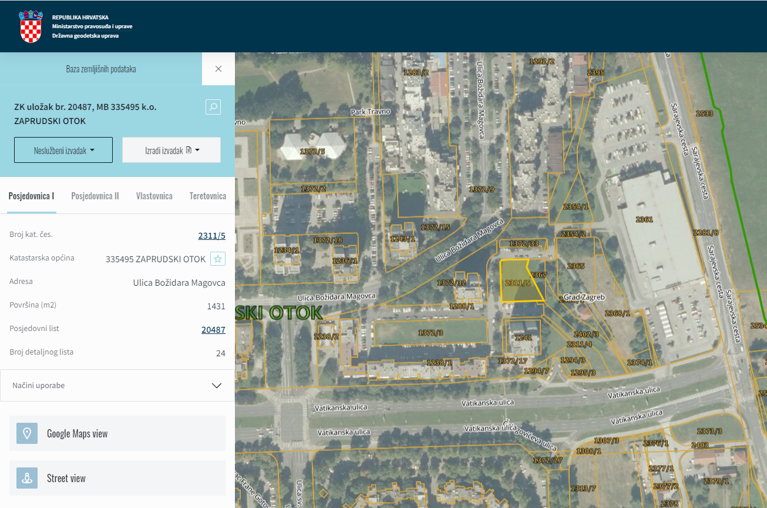

VMO UTRINE

Vijeće Mjesnog odbora Utrine predlaže potencijalno novu lokaciju za kretanje pasa bez povodca livadu iza Šišićeve zgrade 15-17.

VMO ZAPRUĐE
Vijeće Mjesnog odbora Zapruđe suglasno je sa prijedlogom površina za kretanje pasa bez povodca, uz nadzor i odgovornost posjednika za nadolazeću izmjenu i dopunu Odluke o uvjetima i načinu držanja kućnih ljubimaca i načinu postupanja s izgubljenim i napuštenim životinjama i divljim životinjama. Dosadašnje lokacije na području MO Zapruđe bile su (39.) lijeva i desna obala Save (inundacija) i (40.) prostor sjeverno od Ulice D.T.Gavrana. Vijećnici su suglasni sa te dvije lokacije, bez ukidanja ili uvođenja dodatnih lokacija na području MO Zapruđe.

- Ovaj će zaključak biti upućen Gradskom uredu za gospodarstvo, ekološku održivost i strategijsko planiranje.

Ad. 5. Zaključak o osnivanju i imenovanju Vijeća za prevenciju Gradske četvrti Novi Zagreb – istok

Članovi Vijeća primili su materijal uz poziv. Predsjednik uvodno obrazlaže predmetnu točku dnevnog reda te otvara raspravu.

Bez rasprave, Vijeće uz 16 glasova „ZA“, 2 glasa „PROTIV“ i 0 „SUZDRŽAN“ donosi

- Osniva se Vijeće za prevenciju Gradske četvrti Novi Zagreb – istok (u daljnjem tekstu: Vijeće), u svrhu koordinacije aktivnosti svih društvenih subjekata na postizanju što većeg stupnja sigurnosti, zaštite ljudi i imovine te kvalitete življenja na području Gradske četvrti Novi Zagreb - istok.

- Zadaće Vijeća su:
  - organiziranje i koordiniranje provođenja aktivnosti i mjera na povećanju sigurnosti građana i imovine;
  - suradnja i davanje potpore svim društvenim subjektima, čiji rad je u funkciji povećanja sigurnosti građana i imovine;
  - reagiranje na pojavne oblike kriminala u začecima te prepoznavanje njihovih uzroka;
  - koordinacija rada Vijeća s Vijećem za prevenciju Grada Zagreba;
  - iniciranje osnivanja vijeća za prevenciju mjesnih odbora;
  - zajedničke preventivne aktivnosti s vijećima za prevenciju mjesnih odbora;
  - podnošenje izvješća o aktivnostima i mjerama prevencije kriminaliteta na području gradske četvrti;
  - uključivanje građana s područja gradske četvrti u provedbe pojedinih dijelova programa;
  - informiranje i prezentiranje rada i rezultata rada sudionika preventivnih aktivnosti u medijima i javnosti.

- Članove Vijeća imenuje Vijeće Gradske četvrti Novi Zagreb - istok.
Vijeće ima predsjednika, zamjenika i po pet članova.
Predsjednik Vijeća je po položaju predsjednik Vijeća Gradske četvrti Novi Zagreb - istok,
Zamjenik predsjednika je po položaju načelnik (pomoćnik načelnika) VI policijske postaje, Policijska uprava zagrebačka.
Članovi Vijeća su članovi Vijeća Gradske četvrti Novi Zagreb - istok, predstavnici udruga, vjerskih zajednica, ugledni pojedinci i članovi zajednice koji će svojim radom pridonijeti razvoju zajednice i većoj sigurnosti građana.

- U Vijeće imenuju se:
  - za predsjednika: predsjednik Vijeća Gradske četvrti Novi Zagreb – istok;
  - za zamjenika predsjednika: pomoćnik načelnika za ustroj i organizaciju, VI policijske postaje, Policijska uprava zagrebačka
  - za članove:
  - tri člana iz redova članova Vijeća Gradske četvrti Novi Zagreb - istok:
Iskra Mandarić,
Milan Knežević,
Andrej Vidatić;
  - dva člana iz redova udruga, vjerskih zajednica, ugledni pojedinci i članovi zajednice i drugih djelatnika:
Lucija Azinović iz udruge Are You Syrious
Danijel Murat iz udruge DVD Hrelić

- Način rada utvrdit će se poslovnikom koji Vijeće donosi na svojoj konstituirajućoj sjednici, što ju saziva predsjednik Vijeća Gradske četvrti Novi Zagreb - istok.

- U razdoblju od raspuštanja Vijeća Gradske četvrti Novi Zagreb - istok do konstituiranja novoizabranog Vijeća Gradske četvrti Novi Zagreb - istok, odnosno do imenovanja novih članova Vijeća svim imenovanim članovima Vijeća traje mandat.

- Stručne, administrativne i tehničke poslove za Vijeće obavljat će Gradski ured za mjesnu samoupravu, civilnu zaštitu i sigurnost.

- Ovaj će zaključak biti dostavljen Gradskom uredu za mjesnu samoupravu, civilnu zaštitu i sigurnost.

Ad. 6. M-5 d.o.o., k.č.br. 515/7, 518/11 i 518/14 k.o. Jakuševec – zaključak, donosi se

Članovi Vijeća primili su materijal uz poziv. Predsjednik uvodno obrazlaže predmetnu točku dnevnog reda te otvara raspravu.

Bez rasprave, Vijeće uz 15 glasova „ZA“, 0 glasova „PROTIV“ i 3 „SUZDRŽANA“ donosi

Z A K L J U Č A K
o suglasnosti s raspolaganjem dijelovima k.č.br. 515/7, 518/11 i 518/14, k.o. Jakuševec za potrebe M-5 d.o.o.

- Vijeće Gradske četvrti Novi Zagreb – istok daje suglasnost s raspolaganjem dijelovima čestice k.č.br. 515/7, 518/11 i 518/14, k.o. Jakuševec
- Ovaj zaključak dostavlja se Gradskom uredu za upravljanje imovinom i stanovanje, Sektoru za upravljanje imovinom Grada, Odjelu za zemljište i poslove zakupa.
Ad. 7. Melanija Bišćan – zahtjev za kupoprodajom, z.k.č.br. 680/52 k.o. Jakuševec – zaključak, donosi se

Članovi Vijeća primili su materijal uz poziv. Predsjednik uvodno obrazlaže predmetnu točku dnevnog reda te otvara raspravu.

Bez rasprave, Vijeće uz 15 glasova „ZA“, 0 glasova „PROTIV“ i 3 „SUZDRŽANA“ donosi

Z A K L J U Č A K
o zahtjevu Melanije Bišćan za kupoprodajom, z.k.č.br. 680/52 k.o. Jakuševec

- Vijeće Gradske četvrti Novi Zagreb – istok suglasno je s kupoprodajom nekretnine z.k.č.br. 680/52 k.o. Jakuševec, obzirom da ne postoji javni interes Gradske četvrti za navedenim prostornim kapacitetom.
- Ovaj zaključak dostavlja se Gradskom uredu za upravljanje imovinom i stanovanje, Sektoru za pravne poslove, Odjelu za pravne poslove.
Ad. 8. Profectus Zapad d.o.o., Kamenarka bb, dijelovi k.č.br. 322/1, 322/2, 324, 328/1 sve
k.o. Jakuševec – zaključak, donosi se

Članovi Vijeća primili su materijal uz poziv. Predsjednik uvodno obrazlaže predmetnu točku dnevnog reda te otvara raspravu.

Gosti g. Dubravko i g. Gonzalo iz Profectus Zapad d.o.o., prezentiraju cjeloviti projekt s vizualizacijama te kako bi u konačnici to trebalo izgledati. U raspravi sudjeluje Andrej Vidatić, Svjetlana Lugar i Antonio Pavlečić.

Nakon rasprave, Vijeće uz 12 glasova „ZA“, 3 glasa „PROTIV“ i 3 glasa „SUZDRŽANA“ donosi

Z A K L J U Č A K
o mogućnosti raspolaganja sa dijelovima k.č.br. 322/1, 322/2, 324, 328/1 sve k.o. Jakuševec, od strane Profectus Zapad d.o.o., Kamenarka bb

- Vijeće Gradske četvrti Novi Zagreb – istok nije suglasno s raspolaganjem dijelom k.č. br. 328/1.

- Vijeće Gradske četvrti Novi Zagreb - istok suglasno je s raspolaganjem k.č. br. 322/1, 322/2 i 324.

- Ovaj zaključak dostavlja se Gradskom uredu za upravljanje imovinom i stanovanje, Sektoru za upravljanje imovinom Grada, Odjelu za zemljište i poslove zakupa.
Ad. 9. Objedinjeni zaključci mjesnih odbora – donose se

Članovi Vijeća primili su materijal uz poziv. Predsjednik uvodno obrazlaže predmetnu točku dnevnog reda te otvara raspravu.

Član vijeća Davor Matković postavlja upit vezano uz realizaciju zaključaka od strane Vijeća Mjesnog odbora Veliko Polje te postoje li kakve informacije. Isto tako postavlja upit koji su rokovi vezano uz sazivanje sjednica Mjesnog odbora.

Predsjednik Vijeća informira da Veliko Polje još uvijek nije imalo sjednicu. Svi zaključci sa zadnje sjednice koju su održali, poslani su dalje na postupanje. Ako se ne ispoštuje rok od šezdeset dana tada bi predsjednik Gradske četvrti sazvati iduću sjednicu.

Nakon rasprave, Vijeće uz 15 glasova „ZA“, 2 glasa „PROTIV“ i 1 „SUZDRŽAN“ donosi

Ad. 9.1. Zaključak o objedinjenim zaključcima vijeća mjesnih odbora prema Gradskom uredu za obnovu, izgradnju, prostorno uređenje, graditeljstvo, komunalne poslove i promet

Z A K L J U Č A K
o objedinjenim zaključcima vijeća mjesnih odbora prema Gradskom uredu za obnovu, izgradnju, prostorno uređenje, graditeljstvo, komunalne poslove i promet

- Vijeće Gradske četvrti Novi Zagreb - istok podržava i suglasno je sa zaključcima vijeća mjesnih odbora kako navodimo, uz sljedeće napomene:

VMO SLOBOŠTINA

- Zaključak o terasama ugostiteljskih objekata u pješačkoj zoni u Ulici Vladimira Varićaka
- Zaključak o uređenju betonskih kocki oko žardinjera u naselju Sloboština

- Ovaj će zaključak biti upućen Gradskom uredu za obnovu, izgradnju, prostorno uređenje, graditeljstvo, komunalne poslove i promet.

Ad. 9.2. Zaključak o objedinjenim zaključcima vijeća mjesnih odbora prema Zagrebačkom holdingu d.o.o., Podružnici Zrinjevac

Z A K L J U Č A K
o objedinjenim zaključcima vijeća mjesnih odbora prema Zagrebačkom holdingu d.o.o., Podružnici Zrinjevac

- Vijeće Gradske četvrti Novi Zagreb - istok podržava i suglasno je sa zaključkom vijeća mjesnog odbora kako navodimo, uz sljedeće napomene:

VMO UTRINE

1. Zaključak o sanaciji oštećene sprave u dječjem parku Fancevljev/Skokov prilaz

2. Ovaj će zaključak biti upućen Zagrebačkom holdingu d.o.o., Podružnici Zrinjevac.

Ad. 10. Pitanja, prijedlozi i obavijesti

Predsjednik Vijeća informira da je član vijeća Antonio Pavlečić poslao zahtjev za stavljanje mandata u mirovanje 30.06.2023. Sljedeća sjednica po planu treba biti održana dana 10.07. ali obzirom da je Gradska skupština 13.07. te se radi o proračunskoj sjednici gdje se ide u rebalans gradskog proračuna, bilo bi dobro da se održi i sjednica prije Gradske skupštine i netom poslije kako bi se mogle napraviti izmjene Plana komunalnih aktivnosti te da se dobije novi Financijski plan za našu gradsku četvrt. Iz tog razloga je moguće da će sjednica biti 10. 07. i 17.07.

Članica Vijeća, Sandra Kapetanović Bitići postavlja upit da li se planira kakav park u Ulici Karla Metikoša. Ljudi se žale da se djeca nemaju gdje igrati, nabija se loptom po fasadama i automobilima. Naselje se širi, prostora ima, samo treba malo volje i želje da se nešto napravi za tu djecu.

Predsjednik odgovara kako je sličan upit zaprimio na e-mail i informira kako je tamo odgovorio da je prioritetna aktivnost dovršetak dječjeg parkića na prostoru bivšeg rasadnika. Od sportskog igrališta kod Pevex-a se odustalo zbog prostornih uvjeta. U jednom se trenutku raspravljalo i oko mogućnosti izgradnje igrališta/parka na parceli južno od odvojka Ul. Milana Mladenovića, južno od parkinga Plodina. Potom južno u nastavku od toga ima nekoliko gradskih parcela. Misli da se ništa ozbiljnije oko toga nije poduzimalo. Može se probati još jednom aktualizirati navedeno i raspraviti da se u sklopu rebalansa predvidi izrada projektne dokumentacije na toj površini. Ostale površine nisu adekvatne ili nisu u gradskom vlasništvu za takvu vrstu namjene.

Član Vijeća, Davor Matković, postavlja pitanje u vezi sadnje drveća u Velikom Polju, na koju adresu i gdje se treba obratiti.

Predsjednik odgovara da nije problem zasaditi, nego treba naći površinu u gradskom vlasništvu te predlaže da se da konkretan prijedlog. Kao Vijeće gradske četvrti možemo od Zrinjevca zatražiti troškovnik za sadnju i uvrstiti to u Plan komunalnih aktivnosti.

Član Vijeća Antonio Pavlečić predlaže da se na školskom igralištu u Sloboštini stavi novi asfalt po uzoru na Dugave. Također, postavlja upit da li je iz Mjesnog odbora Sloboština prema vama poslan zahtjev za financiranje Dana Sloboštine obzirom da će to biti vrlo skoro. Moli da ih se upozori da što prije podnesu kako ne bi došlo do kašnjenja u vezi realizacije i održavanja istih.

Članica Vijeća Martina Hegedušić informira da je Mjesni odbor Sloboština već preko ravnateljice OŠ Otok tražio od Gradskog ureda za obrazovanje da se obnovi navedeno školsko igralište i oni su kao Mjesni odbor isto komunicirali s uredom.

Budući da više nitko ne traži riječ, predsjednik zaključuje sjednicu.
Dovršeno u 19:55 sati.

KLASA: 024-08/23-002/177
URBROJ: 251-13-11-9/001-23-2
Zagreb, 26. lipnja 2023.

Zapisnik sastavio:
Matej Šipura

Predsjednik
Vijeća Gradske četvrti
Novi Zagreb – istok
Tonko Bogovac

br. | Članovi Vijeća | Točka 1. | Točka 2. | Točka 3. | Točka 4. | Točka 5. | Točka 6. | Točka 7. | Točka 8. | Točka 9. | NAPOMENA
1 | TONKO BOGOVAC | + | + | + | + | + | + | + | + | +
2 | SVJETLANA LUGAR | + | + | + | + | + | + | + | + | +
3 | JADRANKA ŠLIPOGOR | + | + | + | + | + | + | + | + | +
4 | VJERAN ŠARIĆ | + | + | + | + | + | + | + | + | +
5 | ANDREJ VIDATIĆ | + | + | + | + | + | + | + | + | +
6 | GORAN ŠIKIĆ | + | + | + | + | + | + | + | + | +
7 | TIHOMIR VEDRIŠ | + | + | + | + | + | + | + | + | +
8 | VANJA MOJZEŠ | + | + | + | + | + | + | + | + | +
9 | ISKRA MANDARIĆ | + | + | + | + | + | + | + | + | +
10 | ANTONIO PAVLEČIĆ | 0 | - | 0 | - | + | 0 | 0 | 0 | 0
11 | DENIS MAGLIČIĆ | - | - | - | - | - | + | + | - | -
12 | SANDRA KAPETANOVIĆ BITIĆI | + | + | + | + | + | + | + | - | +
13 | MILAN KNEŽEVIĆ | + | 0 | 0 | + | + | + | 0 | 0 | +
14 | OLGICA GAVRILOVIĆ | + | + | + | + | + | + | + | + | +
15 | MATEJ MIŠIĆ | + | + | + | + | + | + | + | + | +
16 | RUŽICA PALIJAN
17 | BRANKA ČIŽMEŠIJA | + | + | + | - | + | 0 | 0 | 0 | +
18 | MARTINA HEGEDUŠIĆ | + | + | + | + | + | + | + | + | +
19 | DAVOR MATKOVIĆ | - | - | + | + | - | 0 | + | - | -
 | * ZA= +
 | PROTIV= —
 | SUZDRŽAN= 0
 | NIJE PRISUTAN= prekrižiti ime

